# BAB II

# TINJAUAN PUSTAKA

## Penelitian Terkait

Penelitian yang dilakukan oleh Deanna Durbin Hutagalung (Tahun 2017) dengan judul Rancang Bangun Alat Pendeteksi Kebocoran Gas dan Api dengan Menggunakan Sensor MQ-2 dan *Flame Detector*. Penelitian ini membuat pengguna lebih aman karena ketika ada kebocoran gas maka alat akan mendeteksi gas LPG, kemudian pesan akan ditampilkan kelayar LCD, *buzzer* dan *fan* secara otomatis juga hidup. Apabila ada percikan api dari kebocoran gas tersebut maka *flame detector* akan mendeteksi api yang timbul, lalu *water pump* akan menyemprotkan air ke api sehingga api tidak merambat ke tempat lain dan dapur terhindar dari bahaya kebakaran[2].

Penelitian yang dilakukan oleh Feri Siswoyo Hadisantoso (Tahun 2019) dengan judul Sistem Notifikasi Kebakaran Gedung menggunakan Telegram. Pada penelitian ini dibuat sistem monitoring dan notifikasi yang dapat diakses dari jarak jauh menggunakan jaringan internet dengan konsep *internet of things* (IoT), yaitu konsep dimana suatu objek memiliki kemampuan untuk mentransfer data melalui jaringan internet tanpa interaksi manusia ke manusia atau manusia ke komputer. Telegram dipilih sebagai media notifikasi karena telegram memiliki daya tarik utama yaitu dapat dijalankan pada beragam perangkat dan sistem operasi, tidak hanya untuk telepon genggam, namun juga komputer dan perangkat pintar serupa

komputer lainnya. Berdasarkan kasus yang telah terjadi maka peneliti terdorong untuk melakukan penelitian terkait proses penanggulangan kebakaran gedung menggunakan telegram berbasis IoT[1].

Penelitian yang dilakukan oleh Mifza Ferdian Putra dkk (Tahun 2017) dengan judul Rancang Bangun Alat Pendeteksi kebocoran Gas LPG dengan Sensor MQ-6 berbasis Mikrokontroler melalui *Smartphone* Android sebagai Media Informasi. Pada penelitian ini bertujuan untuk menghasilkan sebuah rancang bangun alat pendeteksi kebocoran gas LPG dengan menggunakan sensor MQ-6 sebagai sensor gas, dan ethernet shield sebagai modul pada mikrokontroler pada arduino untuk diberikan respon berupa menyalakan kipas, *buzzer* sebagai alarm, dan alat tersebut jugas dapat mengirimkan informasi data analog gas ke *smartphone* android menggunakan *platform* *Cayyene* melalui jaringan internet[6].

## Landasan Teori

### Gas LPG

Elpiji, pelafalan bahasa Indonesia dari akronim bahasa Inggris; LPG (*liquified Petroleum gas*, harafiah: "gas minyak bumi yang dicairkan"). Dengan menambah tekanan dan menurunkan suhunya, gas berubah menjadi cair. Komponennya didominasi propana (C3H8) dan butana(C4H10). Elpiji juga mengandung hidrokarbon ringan lain dalam jumlah kecil, misalnya etana (C2H6) dan pentana (C5H12).

Dalam kondisi atmosfer, elpiji akan berbentuk gas. Volume elpiji dalam bentuk cair lebih kecil dibandingkan dalam bentuk gas untuk berat yang sama. Karena itu elpiji dipasarkan dalam bentuk cair dalam tabung-tabung logam bertekanan. Untuk memungkinkan terjadinya ekspansi panas (thermal expansion) dari cairan yang dikandungnya, tabung elpiji tidak diisi secara penuh, hanya sekitar 80-85% dari kapasitasnya. Rasio antara volume gas bila menguap dengan gas dalam keadaan cair bervariasi tergantung komposisi, tekanan dan temperatur, tetapi biasaya sekitar 250:1.

Tekanan di mana elpiji berbentuk cair, dinamakan tekanan uapnya, juga bervariasi tergantung komposisi dan temperatur; sebagai contoh, dibutuhkan tekanan sekitar 220 kPa (2.2 bar) bagi butana murni pada 20 °C (68 °F) agar mencair, dan sekitar 2.2 MPa (22 bar) bagi propana murni pada 55 °C (131°F).

Menurut spesifikasinya, elpiji dibagi menjadi tiga jenis yaitu elpiji campuran, elpiji propana dan elpiji butana. Spesifikasi masing-masing elpiji tercantum dalam keputusan Direktur Jendral Minyak dan Gas Bumi Nomor: 25K/36/DDJM/1990. Elpiji yang dipasarkan Pertamina adalah elpiji campuran.

### Sistem

**Sistem adalah kumpulan komponen yang saling berhubungan dengan batasan yang jelas, dan bekerja sama untuk mencapai tujuan dengan menerima input dan menghasilkan output dalam suatu proses transformasi yang terorganisasi. Dalam sistem terdapat 3 komponen dasar yang terdapat didalamnya, seperti:**

***Input*, memasukkan elemen-elemen (data mentah) yang akan diproses.**

***Process*, proses transformasi input menjadi output.**

***Output*, mengirimkan elemen-elemen (data mentah) yang telah diproses ke tujuannya. Jadi, sistem adalah sekumpulan komponen yang saling terkait dan bekerja sama melakukan suatu tugas untuk mencapai suatu tujuan.**

### IoT****(*Internet of Things*)****

IoT (*Internet of Things*) adalah perangkat yang memiliki kemampuan **untuk** mengumpulkan dan mengirim informasi melalui internet tanpa ada campur tangan manusia. Teknologi yang terdapat pada perangkat IoT yang sudah tertanam pada objek akan membantu perangkat IoT untuk berinteraksi dengan lingkungan Internal maupun Eksternal dan nantinya akan membantu dalam proses pengambilan keputusan. Secara singkatnya IoT merupakan konsep untuk menghubungkan semua perangkat ke internet dan mempunyai kemampuan untuk berkomunikasi satu sama lain melalui internet. IoT merupakan jaringan yang sangat luas dari perangkat yang terhubung ke internet dan mengumpulkan serta membagikan informasi cara mengoperasikan perangkat tersebut[7].

Perangkat keras IoT Yang dibutuhkan untuk merancang perangkat IoT adalah sensor. Sensor berfungsi merasakan keadaan di lingkungan tertentu, selanjutnya dibutuhkan platform untuk memonitoring *output* dari sensor dan menampilkannya dalam berbagai antarmuka dengan bentuk yang lebih jelas dan mudah dipahami. Tugas utama dari sistem adalah mendeteksi kondisi dan mengambil tindakan yang sesuai. Yang perlu diingat adalah mengamankan komunikasi antara perangkat dan *platform*. Beberapa contoh sensor yang umum digunakan adalah sensor *accelerometer*, sensor suhu, magnetometer, *proximity* sensor, gyroscope, *image* sensor, *acoustic* sensor, *light* sensor, *pressure* sensor, gas sensor, *humidity* sensor dan *micro-flow* sensor.

Aplikasi IoT terus di dunia industri dan pemasaran. IoT memiliki banyak cakupan di berbagai bidang industri. Hal tersebut mencakup semua kelompok dari pengguna, mulai dari yang mencoba untuk mereduksi dan mengkonversikan energi pada rumah mereka hingga perusahaan besar yang ingin meningkatkan operasi bisnis mereka. IoT tidak hanya berguna dalam mengoptimalkan aplikasi penting dibanyak perusahaan, tapi juga telah mendorong konsep otomatisasi canggih yang telah kita bayangkan sekitar kita sebelumnya.

### API Bot Telegram

API (*Application Programming Interface*) memungkinkan *developer* untuk mengintegrasikan dua bagian dari aplikasi atau dengan aplikasi yang berbeda secara bersamaan. API terdiri dari berbagai elemen seperti *function, protocols,* dan *tools* lainnya yang memungkinkan *developer* untuk membuat aplikasi. Tujuan penggunaan API adalah untuk mempercepat proses *development* dengan menyediakan *function* secara terpisah sehingga *developer* tidak perlu membuat fitur yang serupa.



Gambar2.1Proses *request and send data* dengan *API*

Pada Gambar 2.1 dapat dilihat fungsi API yaitu untuk menjembatani aplikasi atau program yang akan dibuat dengan aplikasi lain yang *feature general*-nya ingin digunakan, sehingga *developer* tidak perlu susah payah untuk membuat *feature* baru apabila ada pengguna yang ingin mengintegrasikan aplikasi dengan program yang dibuat.

TelegramBot API menawarkan *platform* untuk pengembang yang memungkinkan mereka dengan mudah menangkap data sensor dan mengubahnya menjadi berguna [3]. Telegram dan Bot dapat memudahkan kehidupan keseharian tanpa harus terpaku didepan komputer. Pada *linux* dapat menggunakan telegram dengan mode CLI atau *CommandLine* atau terminal. Telegram-CLI ini hanya untuk kebutuhan *monitoring server*.

### *Software* Arduino IDE

Untuk menulis program pada board Arduino dibutuhkan *software* Arduino IDE (Integrated *Development Environment*). IDE adalah sebuah *software* untuk menulis program, mengkompilasi menjadi biner dan meng-*upload* ke dalam *memory* mikrokontroler. ***Software*** dapat di-*download* secara gratis. *Software* ini bisa berjalan pada *Windows, Mac OS X, dan Linux.*

Arduino IDE merupakan *software* yang ditulis dengan menggunakan Java. Adapun software Arduino IDE terdiri dari:

* + 1. *Editor* Program

Sebuah *windows* yang memungkinkan pengguna menulis dan mengedit program dalam bahasa *processing*.

* + 1. *Compiler*

Sebuah modul yang mengubah kode program menjadi kode biner, bagaimanapun sebuah mikrokontroler tidak akan bisa memahami bahasa *processing*.

* + 1. *Uploader*

Sebuah modul yang memuat kode biner dari komputer ke dalam memori di dalam *board* Arduino.

### NodeMCU/ESP8266

1. **Pengertian**

**NodeMCU adalah sebuah platform IOT yang bersifat open source. Terdiri dari perangkat keras berupa System on Chip (SoC) ESP8266 buatan *Expressif System*, *firmware* yang digunakan menggunakan bahasa pemrograman *scripting Lua*. Istilah NodeMCU secara default sebenarnya mengacu pada *firmware* yang digunakan dari pada perangkat keras developmentkit. NodeMCU bisa dianalogikan sebagai board arduinonya ESP8266. Dalam seri ESP8266 sebelumnya, memprogram ESP8266 sedikit merepotkan karena diperlukan beberapa teknik wiring serta tambahan modul USB to serial untuk mengunduh program. Namun NodeMCU telah mem-*package* ESP8266 ke dalam sebuah *board* yang kompak dengan fitur layaknya mikrokontroller dengan kapabilitas akses terhadap Wi-Fi juga chip komunikasi USB to serial. Sehingga untuk memprogramnya hanya perlu ekstensi kabel data USB persis yang digunakan sebagai kabel data dan kabel *charging smartphone* Android.**

1. **Sejarah**

**Sejarah lahirnya NodeMCU berdekatan dengan rilis ESP8266 pada 30 Desember 2013, *Espressif System*s selaku pembuat ESP8266 memulai produksi ESP8266 yang merupakan SoC Wi-Fi yang terintegrasi dengan prosesor Tensilica Xtensa LX106. Sedangkan NodeMCU dimulai pada 13 Oktober** 2014 **saat Hong me-*commit file* pertama nodemcu-*firmware* ke Github. Dua bulan kemudian project tersebut dikembangkan ke *platform* perangkat keras ketika Huang R meng-*commit file* dari *board* ESP8266, yang diberi nama devkit v.0.9. Berikutnya, di bulan yang sama. Tuan PM mem-porting pustaka *client* MQTT dari Contiki ke *platform* SoC ESP8266 dan di*commit* ke *project* NodeMCU yang membuatnya mendukung protokol IoT 17 MQTT melalui Lua. Pemutakhiran penting berikutnya terjadi pada 30 Januari 2015 ketika Devsaurus mem-porting u8glib ke *project* NodeMCU yang memungkinkan NodeMCU bisa menjalakan *display* LCD, OLED, hingga VGA. Demikianlah, projek NodeMCU terus berkembang hingga kini berkat komunitas *open source* dibaliknya, pada musim panas 2016 NodeMCU sudah terdiri memiliki 40 modul fungsionalitas yang bias digunakan sesuai kebutuhan *developer*.**

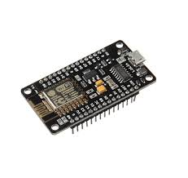

Gambar 2.2. NodeMCU/ESP8266

### Arduino UNO

Arduino UNO adalah *board* mikrokontroler berbasis ATmega328 (*datasheet*). Memiliki 14 pin *input* dari *output* digital dimana 6 pin input tersebut dapat digunakan sebagai *output* PWM dan 6 pin *input* analog, 16 MHz osilator kristal, koneksi USB, *jack* *power*, ICSP *header*, dan tombol *reset*. Untuk mendukung mikrokontroler agar dapat digunakan, cukup hanya menghubungkan *Board* Arduino UNO ke komputer dengan menggunakan kabel USB atau listrik dengan AC yang-ke adaptor-DC atau baterai untuk menjalankannya.

Arduino UNO didefinisikan sebagai sebuah *platform* elektronik yang *open source*, berbasis pada *software* dan *hardware* yang fleksibel dan mudah digunakan, yang ditujukan untuk seniman, desainer, *hobbies* dan setiap orang yang tertarik dalam membuat objek atau lingkungan yang interaktif. Arduino sebagai sebuah *platform* komputasi fisik (*Physical Computing*) yang *open source* pada *board input ouput* sederhana, yang dimaksud dengan *platform* komputasi fisik di sini adalah sebuah sistem fisik yang interaktif dengan penggunaan *software* dan *hardware* yang dapat mendeteksi dan merespons situasi dan kondisi[4].

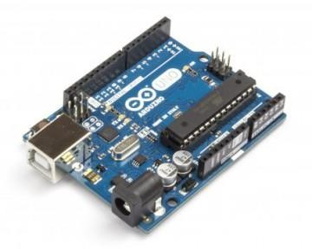

Gambar 2.3 Arduino UNO

Spesifikasi dari Arduino UNO adalah sebagai berikut :

1. Mikrokontroller : ATmega328P
2. Tegangan Operasi : 5 V
3. Tegangan *Input* : 7-12 V
4. Pin digital I/O : 14 (6 diantaranya PWM *output* )
5. Pin Analog Input : 6
6. Arus DC per pin I/O : 20 mA
7. Flash Memori : 32 K (ATmega328P)
8. RAM:2KB
9. EEPROM : 1 K
10. Kecepatan Perwaktuan : 16 MHz
11. Panjang : 68.6 mm
12. Lebar : 53.4 mm

### Kabel Jumper

Kabel *jumper* adalah kabel elektrik untuk menghubungkan antar komponen di *breadboard* tanpa memerlukan solder. Kabel *jumper* umumnya memiliki *connector* atau pin di masing-masing ujungnya. *Connector* untuk menusuk disebut *male connector*, dan *connector* untuk ditusuk disebut *female.*

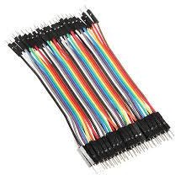

Gambar 2.4 Kabel Jumper

### Sensor MQ-2

Sensor MQ-2 merupakan sensor gas monoksida yang berfungsi untuk mengetahui keberadaan gas karbon monoksida, dimana sensor ini yang di pakai untuk memantau keberadaan gas karbon monoksida dalam peneletian ini. Sensor ini memiliki sensitivitas tinggi dan waktu respon yang cepat. Keluaran yang dihasilkan sensor ini adalah sinyal analog, MQ-2 memerlukan tegangan 5 V DC, resistensi sensor ini akan berubah bila ada gas, output dari sensor ini dihubungkan ke pin analog pada mikrokontroler NodeMCU yang akan menampilkan dalam bentuk sinyal digital. Gas yang dapat dideteksi diantaranya : LPG, i-butane, propane, methane , alcohol, hydrogen, smoke[5].

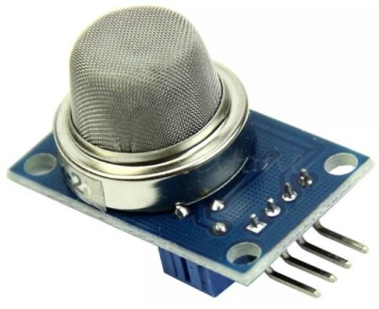

Gambar 2.5 Sensor gas (MQ-2)

### Sensor Api ( *Flame Detector*)

Sensor api atau *flame detector* adalah sensor yang mampu mendeteksi api dan mengubahnya menjadi besaran analog representasinya. Sensor api ini berbeda dengan sensor panas. Kalau sensor panas parameter yang diukur adalah temperaturnya, sedangkan sensor api ini yang dideteksi adalah nyala apinya. Sensor ini sangat sensitif terhadap api dan radiasi. Modul ini juga bisa mendeteksi sumber cahaya normal dengan cakupan panjang gelombang sekitar 760 nm-1100 nm. Modul sensor api bisa mengeluarkan *output analog* ataupun digital.

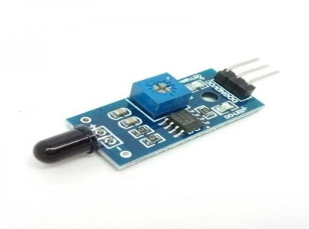

Gambar 2.6 Sensor Api (*Flame Detector*)

### *Buzzer*

*Buzzer* adalah sebuah komponen elektronika yang berfungsi untuk mengubah getaran listrik menjadi getaran suara. Pada dasarnya prinsip kerja buzzer hampir sama dengan loud speaker, jadi *buzzer* juga terdiri dari kumparan yang terpasang pada diafragma dan kemudian kumparan tersebut dialiri arus sehingga menjadi elektromagnet, kumparan tadi akan tertarik ke dalam atau keluar, tergantung dari arah arus dan polaritas magnetnya, karena kumparan dipasang pada diafragma maka setiap gerakan kumparan akan menggerakkan diafragma secara bolak-balik sehingga membuat udara bergetar yang akan menghasilkan suara. *Buzzer* biasa digunakan sebagai indikator bahwa proses telah selesai atau terjadi suatu kesalahan pada sebuah alat(*alarm*).

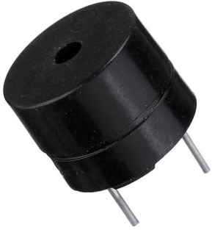

Gambar 2.7 *Buzzer*

### *Fan*

Pengertian *Fan* adalah mesin atau alat yang digunakan untuk menaikkan atau memperbesar tekanan udara yang akan dialirkan dalam suatu ruangan tertentu juga sebagai pengisapan udara tertentu. Bila untuk keperluan khusus. Di dunia industri kimia alat ini biasanya digunakan untuk mensirkulasikan udara tertentu didalam tahap proses-proses secara kimiawi dikenal dengan nama *booster* atau *circulator*.

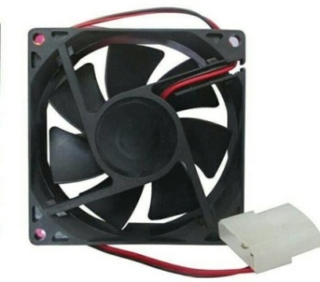

Gambar 2.8 *Fan*

### Adaptor

Adaptor adalah sebuah perangkat berupa rangkaian elektronika untuk mengubah tegangan listrik yang besar menjadi tegangan listrik lebih kecil, atau rangkaian untuk mengubah arus bolak-balik (arus AC) menjadi arus searah (arus DC). Adaptor/*power supplay* merupakan komponen inti dari peralatan elektronik. Adaptor digunakan untuk menurunkan tegangan AC 22 *Volt* menjadi kecil antara 3 *volt* sampai 12 *volt* sesuai kebutuhan alat elektronika. Terdapat 2 jenis adaptor berdasarkan sistem kerjanya, adaptor sistem trafo *step down* dan adaptor sistem *switching*.

Dalam prinsip kerjanya kedua sistem adaptor tersebut berbeda, adaptor *stepdown* menggunakan teknik induksi medan magnet, komponen utamanya adalah kawat email yang di lilit pada teras besi, terdapat 2 lilitan yaitu lilitan primer dan lilitan skunder, ketika listrik masuk kelilitan primer maka akan terjadi induksi pada kawat email sehingga akan teerjadi gaya medan magnet pada teras besi kemudian akan menginduksi lilitan skunder.

Sedangkan sistem *switching* menggunakan teknik transistor maupun IC *switching*, adaptor ini lebih baik dari pada adaptor teknik induksi, tegangan yang di keluarkan lebih stabil dan komponennya suhunya tidak terlalu panas sehingga mengurangi tingkat resiko kerusakan karena suhu berlebih, biasanya regulator ini di gunkan pada peralatan elektronik digital.

Adaptor dapat dibagi menjadi empat macam, diantaranya adalah sebagai berikut :

1. Adaptor DC *Converter*,adalah sebuah adaptor yang dapat mengubah tegangan DC yang besar menjadi tegangan DC yang kecil. Misalnya : Dari tegangan 12v menjadi tegangan 6v;
2. Adaptor *Step Up* dan *Step Down*. Adaptor *Step Up* adalah sebuah adaptor yang dapat mengubah tegangan AC yang kecil menjadi tegangan AC yang besar. Misalnya : Dari Tegangan 110v menjadi tegangan 220v. Sedangkan Adaptor *Step Down* adalah adaptor yang dapat mengubah tegangan AC yang besar menjadi tegangan AC yang kecil. Misalnya : Dari tegangan 220v menjadi tegangan 110v.
3. Adaptor *Inverter*, adalah adaptor yang dapat mengubah tegangan DC yang kecil menjadi tegangan AC yang besar. Misalnya : Dari tegangan 12v DC menjadi 220v AC.
4. Adaptor *Power Supply*, adalah adaptor yang dapat mengubah tegangan listrik AC yang besar menjadi tegangan DC yang kecil. Misalnya : Dari tegangan 220v AC menjadi tegangan 6v, 9v, atau 12v DC.

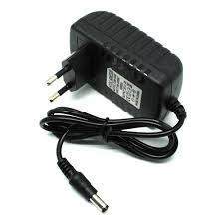

Gambar 2.9 Adaptor

### *Box* Elektronik

Box proyek elektronik yang dibuat dengan bahan akrilik digunakan sebagai tempat rangkaian sistem pendeteksi kebocoran gas dan pelindung komponen.



Gambar 2.10 *Box* Elektronik

### *Breadboard*

***Breadboard* merupakan**sebuah *board* atau papan yang berfungsi untuk merancang sebuah rangkaian elektronik sederhana. *Breadboard* tersebut nantinya akan dilakukan *prototipe* atau uji coba tanpa harus melakukan solder.

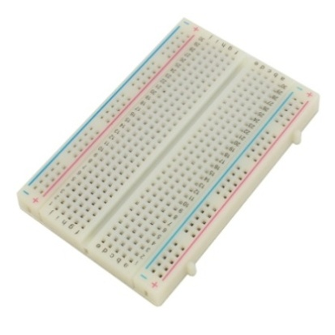

Gambar 2.11 *Breadboard*

### *Relay*

*relay* itu adalah saklar untuk menghidupkan atau mematikan sebuah perangkat elektronika dengan memanfaatkan masukan dari dari output sebuah komponen elektronika lainnya seperti sensor mikrofon, sensor gerak pir, ataupun sensor *input* yang lainnya.

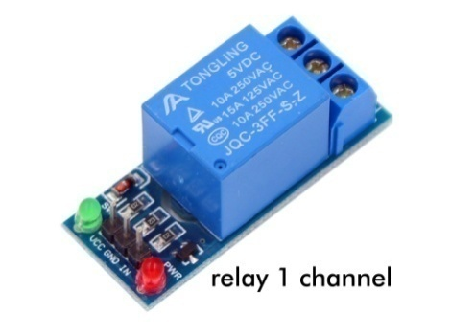

Gambar 2.12 *relay*

### *Flowchart*

*Flowchart* adalah penggambaran secara grafik dari langkah-langkah dan urutan-urutan prosedur dari suatu program.*Flowchart* menolong analis dan programmer untuk memecahkan masalah kedalam segmen-segmen yang lebih kecil dan menolong dalam menganalisis alternatif-alternatif lain dalam pengoperasian.Flowchart biasanya mempermudah penyelesaian suatu masalah khususnya masalah yang perlu dipelajari dan dievaluasi lebih lanjut.Simbol dari bagan alir (*flowchart*) adalah sebagai berikut ini:

Tabel 2.1. Tabel *Flowchart*

| No | Simbol | Pengertian | Keterangan |
| --- | --- | --- | --- |
| 1. |  | Mulai / berakhir ( *Terminal* ) | Digunakan untuk memulai, mengakhiri, atau titik henti dalam sebuah proses atau program;juga digunakan untuk menunjukkan pihak eksternal. |
| 2. | **T**  TT | Arsip | Arsip dokumen disimpan dan diambil secara manual. Huruf didalamnya menunjukkan cara pengurutan arsip: N = Urut Nomor; A = Urut Abjad;T = Urut Tanggal. |
| 3. |  | *Input* / *Output*; Jurnal / Buku Besar | Digunakan untuk menggambarkan berbagai media input dan output dalam sebuah bagan alir program . |
| 4. |  | Penghubug Pada Halaman Berbeda | Menghubungkan bagan alir yang berada dihalaman yang berbeda. |
| 5. |  | Pemrosesan Komputer | Sebuah fungsi pemrosesan yang dilaksanakan oleh komputer biasanya menghasilkan perubahan terhadap data atau informasi |
| 6. | ­­­­­­­­­­­ | Arus Dokumen atau Pemrosesan | Arus dokumen atau pemrosesan; arus normal adalah ke kanan atau ke bawah. |
| 7. |  | Keputusan | Sebuah tahap pembuatan keputusan |
| 8. |  | Penghubung Dalam Sebuah Halaman | Menghubungkan bagan alir yang  berada pada halaman yang sama. |

## 